SUSUNAN ACARA
Kamis, 9 Agustus 2007
16.00 -18.00 | Registrasi dan Check in
18.00 – 19.00 | Persiapan peserta
19.00 – 19.30 | Sholat Isya
19.30 – 20.30 | Welcoming Dinner  - silaturahim  - ramah tamah
20.30 – 20.45 | Hiburan
20.45 – 21.30 | Launching ASASI Bogor  - sambutan ketua ASASI daerah Bogor  - Pelantikan Pengurus Daerah ASASI Bogor

Jum’at, 10 Agustus 2007
08.00 – 08.25 | Registrasi Peserta Seminar
08.25 – 08.30 | Pembukaan
08.30 – 08.55 | Sambutan  - sambutan Ketua Pantia Seminar dan Rakernas ASASI 2007  - sambutan Ketua Umum ASASI
08.55 – 09.25 | Penyampaian Keynote Speech oleh Sekjen Depdiknas RI  Sekaligus membuka Rakernas ASASI tahun 2007
09.25 – 09.35 | Gelar Budaya Sunda
09.35 – 11.20 | Seminar Pendidikan  “Peran Asosiasi Akademisi dalam memperkuat Kompetensi Akademisi dan Kontribusinya dalam Pengelolaan Negara”  Bersama  - Dr Hidayat Nurwahid (Ketua MPR RI) dan  - Dr Taufikurahman (Ketua ASASI)  Moderator : Dr. Hamim
11.20 – 11.30 | Penutup
11.30 – 13.30 | Sholat Jum’at dan makan siang
13.30 – 15.30 | Rakernas ASASI 2007  “Membangun Profesionalisme Keilmuan untuk Keunggulan dan Kemandirian Bangsa”  - Laporan Pengurus Pusat  - Presentasi Ketua Bidang
15.30 – 15.45 | Sholat Ashar
15.45 – 17.30 | Laporan Pengurus Daerah
17.30 – 18.00 | Tata tertib
18.00 – 19.00 | Ishoma
19.00 – 20.00 | Sinkronisasi
20.00 – 21.30 | Sidang Komisi
21.30 – 22.30 | Sidang Pleno
22.30 ... | Istirahat

Sabtu, 11 Agustus 2007
08.00 – 08.20 | Registrasi Peserta Seminar Ilmiah
08.20 – 08.25 | Pembukaan
08.25 – 08.30 | Sambutan Ketua Panita Seminar
08.30 – 10.00 | Plenary Session I  Bidang Pertanian:  Dr Anton Apriyantono (IPB)  Perkembangan Ilmu Bid. Peternakan  Prof. Zainal Bachrudin (UGM)  Infrastruktur  Prof. Dr. M. Danisworo (ITB)
10.00 – 10.15 | Coffee Break
10.15 – 12.15 | Pararel Session I  Ruang 1. Humaniora  Ruang 2. Teknologi  Ruang 3. Infrastruktur  Ruang 4. Ekonomi
12.15 – 13.45 | ISHOMA
13.30 – 15.30 | Plenary Session II  Bidang Ekonomi Syariah  Prof. Didin Hafiduddin (IPB)  Bidang Ilmu Politik  Prof. Eko Prasojo (UI)
15.30 – 16.00 | Coffee Break dan sholat ashar
16.00 – 17.30 | Pararel Session II  Ruang 1. Humaniora  Ruang 2. Teknologi  Ruang 3. Infrastruktur  Ruang 4. Ekonomi
17.30 – 18.00 | Penutup

INFORMASI :

Rahmat Yanuar, SP, MSi (0812 820 7185)

Dr. Aceng Hidayat (0813 1730 4348)
Sekretariat Asasi Bogor Raya:
Jalan Semboja No. 17 Rt 04 Rw 08 Kel. Kebon Kelapa - Bogor Tengah Telp . 0251- 322396

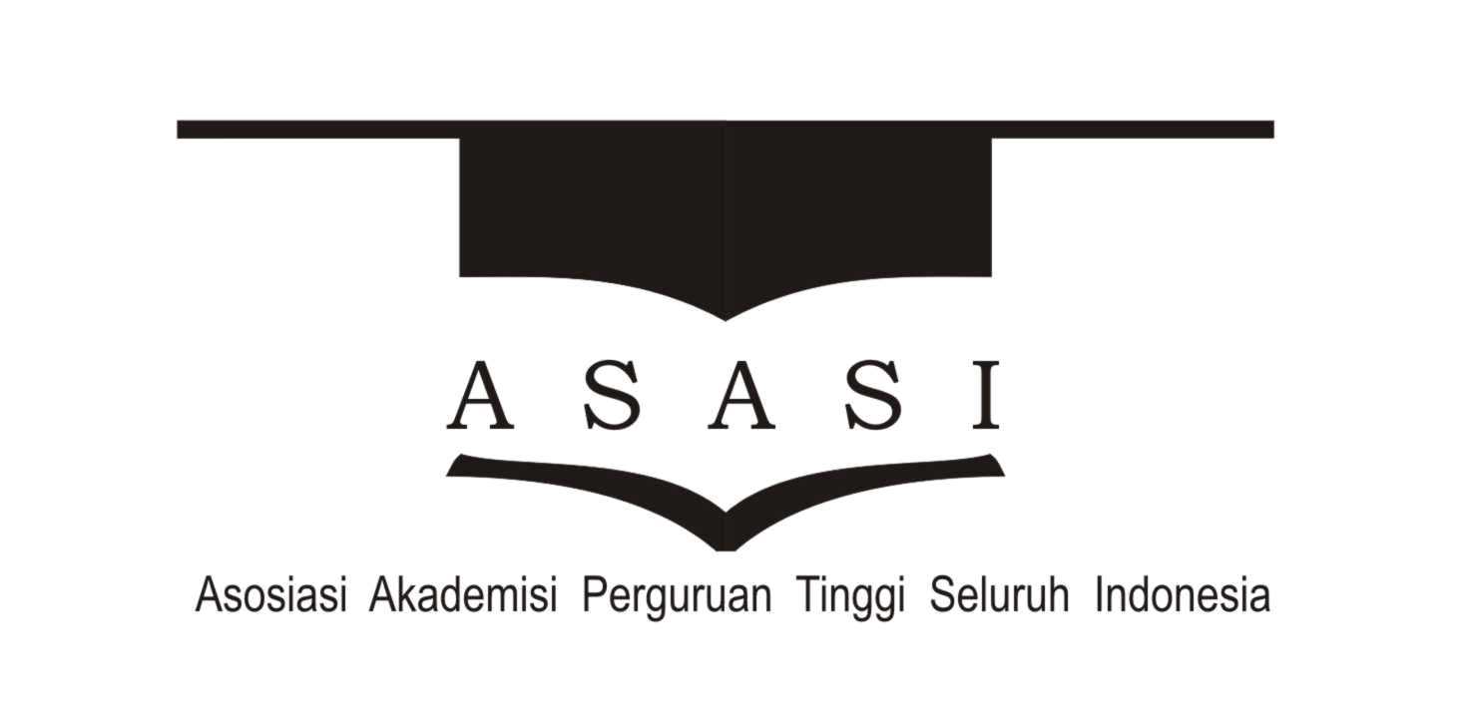
SEMINAR DAN RAKERNAS ASASI 2007

Membangun Profesionalisme Keilmuan untuk Keunggulan dan Kemandirian Bangsa"

Ciawi Bogor,
9 - 11 Agustus 2007

PENDAHULUAN

Pendidikan di Indonesia saat ini masih menyimpan persoalan yang harus diselesaikan. Adanya Undang-Undang No 20 tahun 2003 tentang Sistem Pendidikan Nasional (UU Sisdiknas) memiliki Visi terwujudnya sistem pendikan sebagai pranata sosial yang kuat dan berwibawa, untuk memberdayakan semua warga negara Indonesia agar berkembang menjadi manusia yang berkualitas, sehingga mampu dan proaktif menjawab tantangan jaman yang selalu berubah.

Perguruan tinggi yang mengemban amanat tri dharma ikut berperan dalam menyelesaikan pemasalahan bangsa dalam melaksanakan pembangunan.

Pembangunan SDM merupakan bagian dari peran PT, saat ini berbagai hal yang dilakukan pemerintah terkait informasi pendidikan nasional perlu dikritisi maupun didukung.

Isu BHMN Perguruan Tingggi, Sertifikasi Dosen, dan isu-isu lain harus disikapi dan diberikan masukan kepada para pembuat kebijakan.

ASASI sebagai wadah para akademisi Perguruan Tinggi sudah seyogyanya untuk ikut bersikap dan menyumbangkan pemikirannya terhadap segala persoalan pendidikan.

Untuk itulah Asosiasi Akademisi Perguruan Tinggi Seluruh Indonesia (ASASI) bekiprah, dengan membawa harapan besar perubahan paradigma pendidikan, pengajaran dan penelitian di Indonesia

Kami menyadari tanpa kerjasama yang sinergis dari berbagai pihak maka cita-cita dan tujuan yang mulia dari ASASI ini tidak akan tercapai. Kepedulian dan partisipasi dari kita semua yang akan menentukan keberhasilan dan tercapainya harapan besar ini.

Untuk itu Kami menyampaikan terima kasih yang sebesar-besarnya atas kesediaan dan partisipasi anda.

LATAR BELAKANG

- Reformasi di bidang pendidikan yang termaktub dalam Undang-Undang No. 20 tahun 2003 tentang Sistem Pendidikan Nasional (UU Sisdiknas) memiliki Visi terwujudnya sistem pendidikan sebagai pranata sosial yang kuat dan berwibawa, untuk memberdayakan semua warga negara Indonesia agar berkembang menjadi manusia yang berkualitas, sehingga mampu dan proaktif menjawab tantangan zaman yang selalu berubah.
- Bahwa gerakan reformasi pendidikan menuntut penerapan prinsip-prinsip:
- pendidikan diselenggarakan secara demokratis dan berkeadilan serta tidak diskriminatif dengan menjunjung tinggi hak asasi manusia, nilai keagamaan, nilai kultural, dan kemajemukan bangsa;
- pendidikan diselenggarakan sebagai satu kesatuan yang sistemik dengan sistem terbuka dan multimakna;
- pendidikan diselenggarakan sebagai suatu proses pembudayaan dan pemberdayaan peserta didik yang berlangsung sepanjang hayat;
- pendidikan diselenggarakan dengan memberi keteladanan, membangun kemauan, dan mengembangkan kreatifitas peserta didik dalam proses pembelajaran;
- pendidikan diselenggarakan dengan mengembangkan budaya akademik dalam bingkai moral bagi segenap warga masyarakat; dan
- pendidikan diselenggarakan dengan memberdayakan semua komponen masyarakat melalui peran serta dalam penyelenggaraan dan pengendalian mutu layanan pendidikan.

TUJUAN
Kegiatan ini bertujuan:
- Konsolidasi struktur dan perumusan program kerja dalam kaitan menjawab berbagai persoalan pendidikan
- Memberikan konsep dan masukan kepada pemerintah terkait kebijakan pendidikan nasional
- Membangun jaringan dan kerjasama dengan lembaga-lembaga internal dan eksternal, dalam dan luarnegeri yang memiliki kesamaan visi.

TEMA
Tema kegiatan Seminar dan Rakernas ASASI 2007 adalah:
“Membangun Profesionalisme Keilmuan untuk Keunggulan dan Kemandirian Bangsa”
WAKTU DAN TEMPAT KEGIATAN
Kegiatan Seminar dan Rakernas ASASI 2007 akan dilaksanakan di Wisma Departemen Pertanian (PMPSDMP), Ciawi Bogor pada hari
Kamis – Sabtu, tanggal 9 – 11 Agustus 2007.

PESERTA SEMINAR DAN RAKERNAS
- Peserta seminar pendidikan adalah masyarakat umum dan akademisi.
- Peserta seminar ilmiah adalah Akademisi Indonesia yang akan menginformasikan riset pengetahuan terkini
- Peserta Rakernas adalah anggota atau pengurus ASASI Daerah dan Pusat yang ditargetkan sekitar 150 orang yang merupakan anggota ASASI yang berada di seluruh wilayah di Indonesia

SUSUNAN PANITIA

Panitia Pengarah (SC) | : | Dr. Taufikurahman
 |  | Permana, MT
 |  | Dr. Hamim
Panitia Pelaksana (OC)
Ketua Panitia | : | Dr Aceng Hidayat
Sekretaris | : | Rahmat Yanuar, SP, MSI
Bendahara | : | Hari Agung, S.Kom, M.Kom.
Seksi Acara | : | Wahyu Nugroho, Ssi
 |  | Ferianto W. Karo-Karo, SP
 |  | Amaluna Event Organizer
Seksi Konsomsi | : | Tim Wisma Deptan PMPSDMP
Pubdok | : | Amaluna Event Organizer
Seksi Logistik | : | Nur Fauzan, SP
 |  | Agustin, SP
Seksi Keamanan | : | Tim Wisma Deptan PMPSDMP

Nomor Rekening Panitia :
BCA Bogor a.n Rahmat Yanuar 0950460890

